Ngày soạn : 25/09/2024
Tiết: 5
CHUYÊN ĐỀ 1:
LỊCH SỬ TÍN NGƯỠNG VÀ TÔN GIÁO Ở VIỆT NAM ( T5)
I. MỤC TIÊU
1. Về kiến thức:
- Giải thích được khái niệm tín ngưỡng, tôn giáo.
- Liệt kê được các tín ngưỡng ở Việt Nam; chỉ ra được một số nét chính của các tín ngưỡng thông qua hoạt động trải nghiệm thực tế, tham quan thực tế ở địa phương.
- Phân tích được những biểu hiện của Nho giáo trong đời sống xã hội Việt Nam; chỉ ra được những biểu hiện của Phật giáo trong đời sống văn hoá - xã hội thông qua trải nghiệm thực tế, tham quan chùa chiền ở địa phương; nêu được những biểu hiện của Cơ Đốc giáo, Đạo giáo trong đời sống văn hoá - xã hội.
- Nêu được một số nét chính về một số tôn giáo khác.
- Có ý thức tôn trọng, vận động người khác tôn trọng sự đa dạng về tín ngưỡng và tôn giáo ở Việt Nam.
2. Về năng lực:
- Năng lực chung:
Giao tiếp và hợp tác: Hiểu rõ nhiệm vụ của nhóm; đánh giá được khả năng của bản thân và tự nhận công việc phù hợp, tương tác tốt với các bạn cùng nhóm.
- Năng lực riêng:
+ Rèn luyện cho học sinh kĩ năng sưu tầm, khai thác và sử dụng sử liệu trong học tập lịch sử , trình bày, giải thích, phân tích...sự kiện, quá trình lịch sử liên quan đến bài học, vận dụng kiến thức kĩ năng đã học để giải quyết những tình huống/bài tập nhận thức mới.
+ Vận dụng: Biết đề cao, phát huy các biểu hiện tích cực của các tín ngưỡng và tôn giáo trong đời sống văn hoá - xã hội Việt Nam.
3. Về phẩm chất:
Chăm học: Rèn luyện tỉnh hiếu học và tỉnh thần tự học.
Nhân ái: Có ý thức tôn trọng, vận động người khác tôn trọng sự đa dạng về tín ngưỡng và tôn giáo ở Việt Nam.
II.THIẾT BỊ DẠY HỌC VÀ HỌC LIỆU
1. Giáo viên:
- Máy tính, máy chiếu, micro, bảng hoạt động nhóm, nam châm treo phiếu học tập, bảng nhóm.
- Sách Chuyên đề học tập Lịch sử 12 – bộ sách Cánh diều
- Tài liệu tham khảo, tư liệu về các hoạt động tín ngưỡng và tôn giáo ở Việt Nam.
- Tranh ảnh, phim về hoạt động của các tín ngưỡng và tôn giáo ở Việt Nam.
2. Học sinh:
- Đọc thông tin trong sách chuyên đề (SCĐ), sưu tầm tư liệu liên quan đến các tín ngưỡng và tôn giáo ở Việt Nam.
- Tham khảo tư liệu và nội dung trong SCĐ, hoàn thành các phiếu học tập theo yêu cầu của thầy, cô giáo.
III. TIẾN TRÌNH DẠY -HỌC:
HOẠT ĐỘNG 1. KHỞI ĐỘNG
a. Mục tiêu: Khơi dậy hứng thú học tập và chuyển giao nhiệm vụ học tập để kết nối vào bài học
b. Nội dung : Xác định các nhiệm vụ, nội dung học tập cơ bản của bài.
c. Sản phẩm: HS hoàn thành tìm hiểu kiến thức
d. Tổ chức thực hiện:
Bước 1: GV chuyển giao nhiệm vụ học tập.
- Giáo viên cho HS xem video và trả lời câu hỏi
? Xem đoạn video và cho biết Nguồn gốc và ý nghĩa của Lễ Phật đản
Bước 2: HS thực hiện nhiệm vụ học tập.
- HS trả lời câu hỏi.
- GV hướng dẫn, theo dõi, hỗ trợ HS nếu cần thiết.
Bước 3: Báo cáo kết quả hoạt động
- GV mời đại diện HS trả lời câu hỏi.
- GV mời HS khác nhận xét, bổ sung.
Bước 4: Đánh giá, chuẩn kiến thức
GV đánh giá, nhận xét, chuẩn kiến thức, bổ sung, dẫn vào nội dung mới.
HOẠT ĐỘNG 2. HÌNH THÀNH KIẾN THỨC MỚI
III. Một số tư tưởng và tôn giáo ở Việt Nam
a. Mục tiêu: - Phân tích được những biểu hiện của Phật giáo trong đời sống xã hội Việt Nam; chỉ ra được những biểu hiện của Phật giáo trong đời sống văn hoá - xã hội thông qua trải nghiệm thực tế, tham quan chùa chiền ở địa phương.
b. Nội dung : Học sinh nghiên cứu sách giáo khoa quan sát tranh ảnh, thảo luận nhóm trả lời các câu hỏi của giáo viên
c. Sản phẩm: HS hoàn thành tìm hiểu kiến thức
d. Tổ chức thực hiện:
Hoạt động dạy – học | Sản phẩm dự kiến
Bước 1. Chuyển giao nhiệm vụ học tập  GV yêu cầu Lớp chia thành 4 nhóm: Tìm hiểu tư liệu hoàn thành nhiệm vụ học tập sau  5W1H Câu hỏi  (Cái gì): Triết lí nào của Phật giáo có sự tương đồng cao với văn hoá truyền thống của cư dân trên lãnh thổ Việt Nam?...  (Khi nào): Phật giáo từ Ấn Độ truyền bá vào Việt Nam khi nào? Phật giáo trở thành quốc giáo ở Việt Nam khi nào?...  (Ở đâu): Phật giáo có nguồn gốc từ đâu? Các hoạt động của Phật giáo được thực hành ở đâu?...  (Ai) Tổ chức nào đang quản lí Phật giáo ở Việt Nam hiện nay?...  (Tại sao) Vì sao Phật giáo có sức sống mạnh mẽ ở Việt Nam?...  (Thế nào): Phật giáo Việt Nam hiện nay phải làm thế nào để tiếp tục phát triển mạnh mẽ?...  Bước 2. Thực hiện nhiệm vụ học tập  - HS đọc SGK và thực hiện yêu cầu.  - GV khuyến khích học sinh hợp tác với nhau khi thực khi thực hiện nhiệm vụ học tập.  GV cung cấp thông tin tư liệu  Trong buổi đầu độc lập, tự chủ, Phật giáo đóng vai trò dẫn dắt, định hướng văn hoá của dân tộc. Các thiền sư đồng thời cũng là những nhà văn hoá, chính trị, ngoại giao xuất sắc có vai trò quan trọng trong công cuộc hộ quốc, an dân.  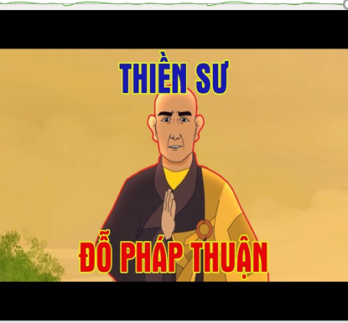  Dưới thời Lý – Trần, Phật giáo phát triển cực thịnh. Các công trình chùa, tháp Phật giáo được xây dựng khắp nơi. Dòng Phật giáo Trúc Lâm mang tính bản địa của riêng Việt Nam ra đời dưới thời Trần.  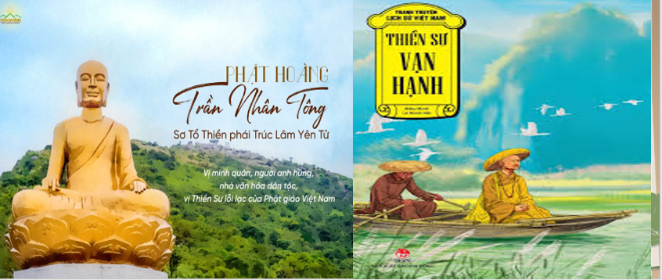  Từ thời Lê sơ, Phật giáo từ chỗ cực thịnh đã mất dần vị thế, sau này, có sự khởi sắc ở một số thời kì nhưng không còn giữ được vai trò như trước nữa.  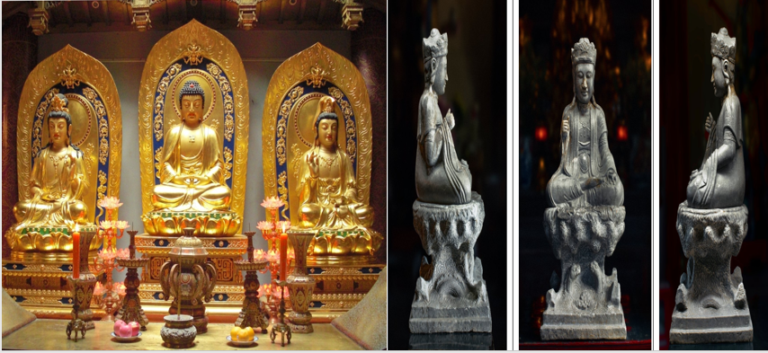  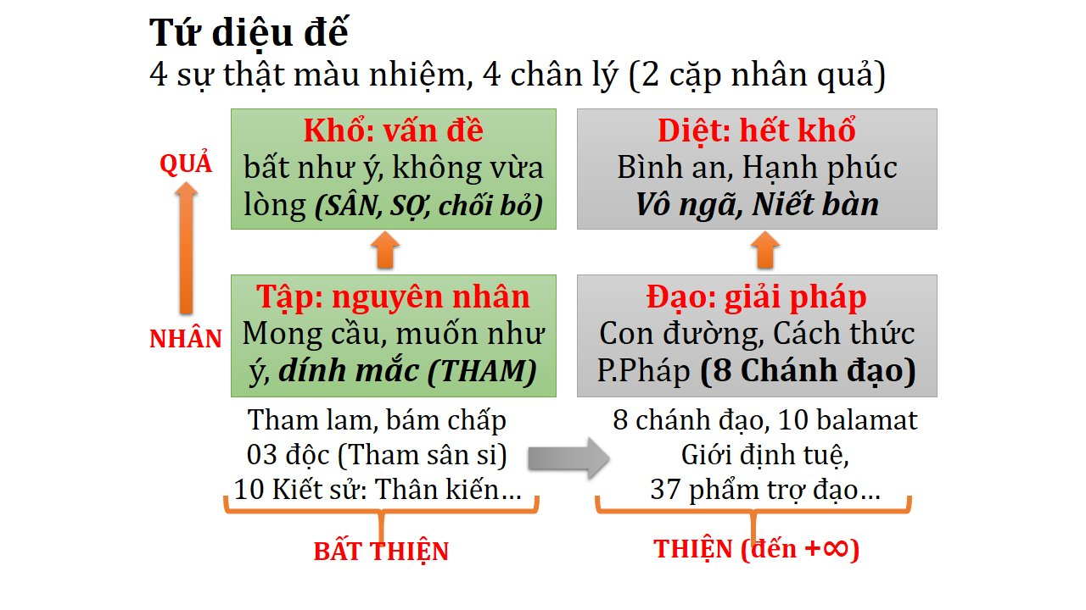  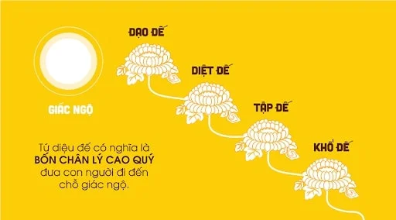  GV cho HS xem thêm các video về đạo Phật  Bước 3. Báo cáo kết quả hoạt động  - HS lần lượt trả lời các câu hỏi  Dự kiến sản phẩm  5W1H Câu hỏi  (Cái gì): Trong quá trình du nhập và phát triển, Phật giáo đã chứng tỏ là một tôn giáo hoà bình, dung hợp với tín ngưỡng truyền thống của người Việt. Tinh thần Từ - Bi - Hi - Xả của Phật giáo đã giáo dục con người biết sống vị tha, hoà hợp, coi trọng bình đẳng và tiến bộ xã hội.  (Khi nào): - Phật giáo du nhập vào Việt Nam từ khoảng đầu Công nguyên và từng bước trở thành tôn giáo phổ biến - Dưới thời Ngô, Đinh, Tiền Lê, Lý, Trần, Phật giáo có ảnh hưởng mạnh mẽ trong đời sống cung đình và đời sống dân gian, được coi như quốc giáo.  (Ở đâu): - Phật giáo có nguồn gốc từ Ấn Độ, được hình thành vào thế kỉ VI TCN. - Các ngôi chùa không chỉ là nơi sinh hoạt tín ngưỡng, tôn giáo, mà còn đóng vai trò là một trung tâm văn hoá hướng con người đến với các giá trị chân, thiện, mĩ.  (Ai) - Phật giáo ở Việt Nam hiện nay đang hoạt động dưới sự quản lí của Giáo hội Phật giáo Việt Nam theo phương châm "Đạo pháp – Dân tộc – Chủ nghĩa xã hội".  Why (Tại sao) - Đạo Phật đi vào đời sống văn hoá xã hội bằng sức sống mạnh mẽ, để lại dấu ẩn khắp thành thị, nông thôn bằng hệ thống chùa, tháp. - Triết lí từ bi, bình đẳng, bác ái, hướng con người hành thiện của Phật giáo có sự tương đồng cao với văn hoá truyền thống của các khối cư dân trên lãnh thổ Việt Nam  How (Thế nào): Để tiếp tục phát huy những giá trị tích cực của mình, Phật giáo ngày nay phải biết tự giữ gìn, bồi đắp và đổi mới cho phù hợp với thời đại nhằm góp phần thực hiện mục tiêu "là hoằng dương Phật pháp, phát triển Giáo hội Phật giáo Việt Nam ở trong nước và nước ngoài, tham gia xây dựng, bảo vệ Tổ quốc Việt Nam, phục vụ dân tộc, góp phần xây dựng hoà bình, an lạc cho thế giới".  Bước 4. Đánh giá kết quả thực hiện nhiệm vụ học tập  HS phân tích, nhận xét, đánh giá kết quả của học sinh.  GV bổ sung phần phân tích nhận xét, đánh giá, kết quả thực hiện nhiệm vụ học tập của học sinh. Chính xác hóa các kiến thức đã hình thành cho học sinh. | III. Một số tôn giáo ở Việt Nam  2. Phật giáo  a) Nguồn gốc và quá trình du nhập, phát triển  - Phật giáo ra đời ở Ấn Độ vào thế kỉ VI TCN, người sáng lập là Xít-đác-ta Gô-ta-ma (còn gọi là Đức Phật, Bụt, Phật Thích Ca).  - Phật giáo du nhập vào Việt Nam từ khoảng đầu Công nguyên và từng bước trở thành tôn giáo phổ biến  b) Biểu hiện trong đời sống văn hoá xã hội  - Thực hiện những hoạt động thể hiện sự quan tâm, tin theo Phật pháp  - Tổ chức, tham gia những ngày lễ, dịp lễ Phật giáo trong năm

HOẠT ĐỘNG 3. LUYỆN TẬP
a. Mục tiêu: Nhằm củng cố, hệ thống hóa, hoàn thiện kiến thức mới mà HS đã được lĩnh hội ở hoạt động hình thành kiến thức
b. Nội dung: GV giao nhiệm vụ cho HS trả lời các câu hỏi thông qua trò chơi. Trong quá trình làm việc HS có thể trao đổi với bạn hoặc thầy, cô giáo.
c. Sản phẩm: Câu trả lời của HS
d. Tổ chức thực hiện:
Bước 1: GV giao nhiêm vụ cho HS:
- Giáo viên mời HS tham gia trò chơi “Đường lên đỉnh Olympia”
HS trả lời cá nhân, dơ tay trả lời nhanh và đúng nhất sẽ giành chiến thắng.

Câu hỏi số 1: Phật giáo có nguồn gốc từ nước nào?
A. Ấn Độ B. Trung Quốc C. Hàn Quốc D. Nhật Bản
Câu hỏi số 2 : Phật giáo được hình thành vào khoảng thời gian nào
A. Thế kỉ V TCN B. Thế kỉ VI TCN C. Thế kỉ VII TCN D. Thế kỉ VIII TCN
Câu hỏi số 3: Phật giáo từ ấn độ được truyền bá vào Việt Nam khoảng thời gian nào?
A. Đầu công nguyên B. Thế kỉ VI TCN C. Thế kỉ VII TCN D. Thế kỉ VIII TCN
Câu hỏi số 4: Người đứng đầu Giáo hội Phật giáo Việt Nam hiện nay là ai?
A. Thiền sư Khuông Việt B. Thiền sư Vạn Hạnh
C. Hòa thượng Thích Chân Quang D. Trưởng lão Hòa thượng Thích Trí Quảng
B2: Thực hiện nhiệm vụ
- HS xác định yêu cầu của GV
- GV hướng dẫn cho HS trả lời câu hỏi
B3: Báo cáo kết quả hoạt động
- GV yêu cầu HS trả lời câu hỏi.
- HS trình bày, theo dõi, nhận xét, đánh giá và bổ sung cho bài của bạn (nếu cần).
B4: Kết luận, nhận định: GV nhận xét bài làm của HS.
Sản phẩm dự kiến
Câu hỏi | 1 | 2 | 3 | 4
Đáp án | A | C | A | D

HOẠT ĐỘNG 4. VẬN DỤNG
a. Mục tiêu: Vận dụng kiến thức, kĩ năng đã có để thực hiện nhiệm vụ được giao. Thông qua đó HS rèn luyện khả năng tìm kiếm, tiếp cận và xử lí thông tin từ nhiều nguồn khác nhau, góp phần hình thành và phát triển năng lực tự tìm hiểu lịch sử, tự học lịch sử.
b. Nội dung: GV giao cho HS thực hiện ngoài giờ học trên lớp.
c. Sản phẩm: Bài trả lời theo câu hỏi của giáo viên
d. Tổ chức thực hiện:
Bước 1: GV giao nhiêm vụ 1 cho HS:
Giáo viên giao nhiệm vụ cho HS : Đóng vai là một hướng dẫn viên du lịch, giới thiệu về 1 công trình (tác phẩm) ở Việt Nam chịu ảnh hưởng của Phật giáo
B2: Thực hiện nhiệm vụ
- GV hướng dẫn các em tìm hiểu yêu cầu của đề.
- HS đọc và xác định yêu cầu của bài tập.
B3: Báo cáo kết quả hoạt động
- GV hướng dẫn các em cách nộp sản phẩm cho GV sau khi hoàn thành.
- HS làm bài tập ra giấy và nộp lại cho GV
B4: Kết luận, nhận định (GV)
- Nhận xét ý thức làm bài của HS, nhắc nhở những HS không nộp bài hoặc nộp bài không đúng qui định (nếu có).
- Dặn dò HS những nội dung cần học ở nhà và chuẩn bị cho bài học sau.
******************************

